МИНИСТЕРСТВО ОБРАЗОВАНИЯ РЕСПУБЛИКИ БЕЛАРУСЬ

УЧРЕЖДЕНИЕ ОБРАЗОВАНИЯ

ГОМЕЛЬСКИЙ ГОСУДАРСТВЕННЫЙ ТЕХНИЧЕСКИЙ УНИВЕРСИТЕТ ИМЕНИ П. О. СУХОГО

Факультет автоматизированных и информационных систем

Кафедра «Информационные технологии»

ОТЧЕТ

ПО ЛАБОРАТОРНОЙ РАБОТЕ № 2

по дисциплине «Операционные системы»

на тему: «Сервер сценариев Windows Script Host»

Выполнила студентка группы ИТИ-11

Житко А.С.

Проверила преподаватель-стажер

Карась О.В.

Гомель 2022

**Лабораторная работа №2**

«Сервер сценариев Windows Script Host»

**Цель работы:** изучить простейшие сценарии Windows Scrip Host, получить навыки применения свойств и методов объекта WScript.

**Задача 1.**

Создать сценарий реализующий в консольном режиме диалог с пользователем в виде меню. Сценарий должен выполняться циклически пока не выбран пункт «Выход». Первый пункт меню должен выводить информацию о создателе (ФИО, группа) и краткое описание выполняемых действий, остальные пункты реализуют действия указанные в таблице в соответствии с вариантом. Все параметры задаются в результате диалога с пользователем. При выполнении задания А, допускается использование командных файлов рассмотренных в первой лабораторной работе. Сценарий запускается в консольной версии WSH.

Отчет должен содержать краткие теоретические сведения о использованных объектах, методах и свойствах.

Таблица 1.1

|  |  |
| --- | --- |
| Вариант | Задание |
| 11 | А) Переименование заданной папки.  Б) Сохранение в блокноте даты создания и размера заданного файла |

**Ход работы**

**Порядок выполнения задания 1.**

На рисунке 1.1 показан запуск программы, в котором необходимо ввести номер пункта меню.

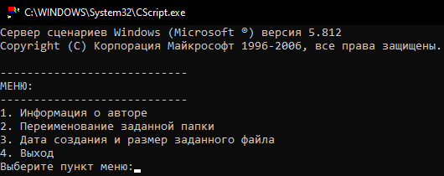

Рисунок 1.1 – Запуск программы

Рисунок 1.2 представляет собой окно с результатом выполнения программы после выбора пункта 1.



Рисунок 1.2 – Окно с результатом выполнения фрагмента программы

Рисунок 1.3 представляет собой окно с результатом выполнения программы после выбора пункта 2.



Рисунок 1.3 – Окно с результатом выполнения фрагмента программы

Рисунок 1.4 представляет собой демонстрацию результатов выполнения фрагмента программы.

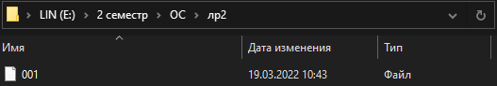

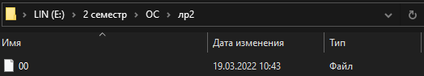

Рисунок 1.4 – Демонстрация результатов выполнения фрагмента программы

Рисунок 1.5 представляет собой окно с результатом выполнения программы после выбора пункта 3.

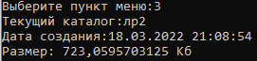

Рисунок 1.5 – Окно с результатом выполнения фрагмента программы

**Вывод:** в ходе выполнения лабораторной работы изучили простейшие сценарии Windows Scrip Host и получили навыки применения свойств и методов объекта WScript. В результате проделанной работы на языке программирования vsb была создана, протестирована и отлажена одна программы.

**ПРИЛОЖЕНИЕ А**

**Листинги программ**

**Листинг программы задания 1:**

dim s

do

WScript.StdOut.WriteLine "----------------------------"

WScript.StdOut.WriteLine "МЕНЮ:"

WScript.StdOut.WriteLine "----------------------------"

WScript.StdOut.WriteLine "1. Информация о авторе"

WScript.StdOut.WriteLine "2. Переименование заданной папки"

WScript.StdOut.WriteLine "3. Дата создания и размер заданного файла"

WScript.StdOut.WriteLine "4. Выход"

WScript.StdOut.Write "Выберите пункт меню:"

s = WScript.StdIn.ReadLine

Set FSO = WScript.CreateObject("Scripting.FileSystemObject")

Set WshShell = WScript.CreateObject("WScript.Shell")

if (s="1") Then

WScript.StdOut.WriteLine "Житко Алина Сергеевна, ИТИ-11"

elseif(s="2") Then

WScript.StdOut.Write "Введите конечное имя файла:"

f = WScript.StdIn.ReadLine

Code=WshShell.Run("%COMSPEC% /c 0.cmd >"+f,0,true)

elseif(s="3") Then

Set Folder = FSO.GetFolder(WshShell.CurrentDirectory)

f="Текущий каталог:"& Folder.Name & VbCrLf

f= f & "Дата создания:"& Folder.DateCreated & VbCrLf

FoldSize=Folder.Size/1024

f = f & "Размер: " & FoldSize & " Кб" & VbCrLf

WScript.Echo f

End if

loop until (s="4")

Командный файл 0.cmd:

@ECHO OFF

CLS

ren "1" "%f%"